Лабораторная работа №11: Текстовый редактор Emacs
САКО ЛАССИНЕ

Лабораторная работа №11: Текстовый редактор Emacs

Цель работы
Освоение работы с текстовым редактором Emacs.

Ход выполнения работы

1. Проверка версии Emacs
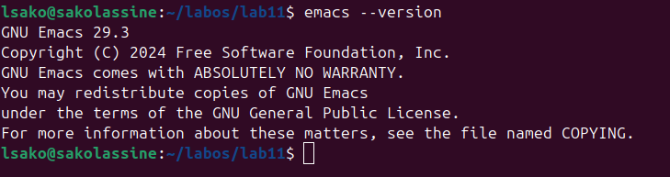
Версия Emacs

2. Запуск Emacs
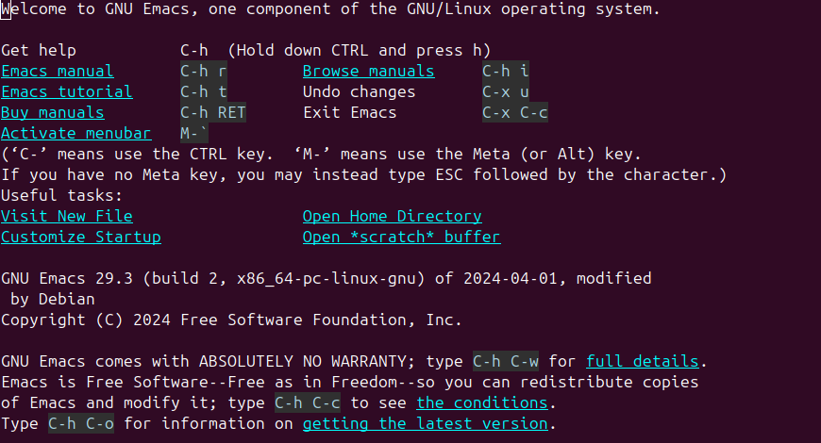
Запуск Emacs

3. Создание файла lab11.sh
Создание файла

4. Редактирование файла
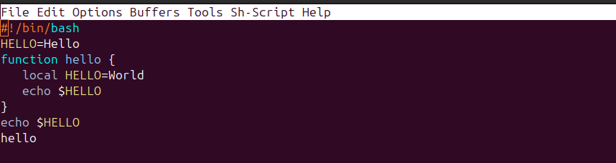
Редактирование

5. Сохранение файла
Сохранение

6. Выход из Emacs
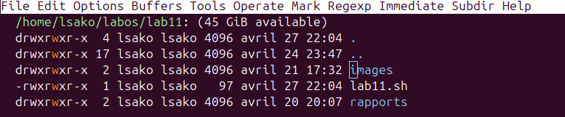
Выход

7. Выполнение скрипта
```bash chmod +x lab11.sh ./lab11.sh
Результат:
Hello World
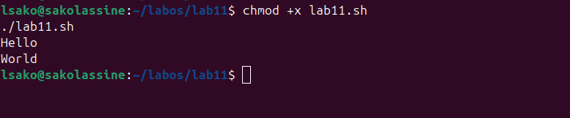
Результат выполнения скрипта

Выводы
Основные команды Emacs освоены:
- C-x C-f — открыть/создать файл
- C-x C-s — сохранить
- C-x C-c — выход

Контрольные вопросы

1. Кратко охарактеризуйте редактор emacs.
Emacs — это мощный, расширяемый текстовый редактор с поддержкой множества режимов (программирование, разметка, работа с файлами). Он имеет встроенную справку, поддержку макросов, работу с буферами и окнами.

2. Какие особенности редактора могут сделать его сложным для новичка?
- Комбинации клавиш (Ctrl+x Ctrl+s, Ctrl+x Ctrl+c)
- Три режима работы (командный, вставки, Emacs-lisp)
- Отсутствие явного меню (по умолчанию)
- Использование мета-клавиш (Alt / Esc)
- Команды через M-x

3. Своими словами объясните, что такое буфер и окно в терминологии Emacs?
- Буфер — область в памяти, содержащая текст (файл, результат команды, сообщение).
- Окно — область экрана, отображающая содержимое буфера. Можно разделить на несколько окон.

4. Можно ли открыть больше 10 буферов в одном окне?
Да, можно открыть любое количество буферов. Окно отображает один активный буфер, но переключаться между ними можно через C-x b или C-x C-b.

5. Какие буферы создаются по умолчанию при запуске Emacs?
- *scratch* — для временного ввода и выполнения Elisp-кода
- *Messages* — системные сообщения
- *GNU Emacs* — приветственный буфер
- *Backtrace* — при ошибках

6. Какие клавиши вы нажмёте, чтобы ввести следующую комбинацию: C-c | и C-c C-|?
- C-c | — нажать Ctrl+c, затем |
- C-c C-| — нажать Ctrl+c, затем Ctrl+|

7. Как поделить текущее окно на две части?
- C-x 2 — разделить по горизонтали
- C-x 3 — разделить по вертикали

8. В каком файле хранятся настройки редактора emacs?
Настройки хранятся в файле ~/.emacs или ~/.emacs.d/init.el.

9. Какую функцию выполняет клавиша |? Можно ли её переназначить?
Клавиша | обычно выполняет команду shell-command-on-region (передать выделенный текст внешней команде). Да, можно переназначить через global-set-key.

10. Какой редактор вам показался удобнее в работе: vi или emacs? Почему?
(Ответ студента)
Пример: Emacs удобнее благодаря встроенной справке, меню и более интуитивным комбинациям. Vi быстрее для простого редактирования в терминале.

Заключение
Лабораторная работа выполнена в полном объёме.

